哈尔滨工业大学

<<大数据分析>>
实验报告之三

(2024年度秋季学期)

姓名： | 郁清方
学号： | 2022110900
学院： | 计算机技术与科学
教师： | 杨东华

实验三 图数据分析——Neo4j与Cypher练习

实验目的
·通过安装使用Neo4j以及利用Cypher对其进行基本的增删查改；
·加深对于图数据库和图模型的理解，学习使用图数据库进行数据分析。

实验环境
操作系统： Windows11
软件：Neo4j 最新版本
查询语言：Cypher

三、实验过程及结果
本文主要讲述数据预处理和数据导入，cypher语句查询结果见[附件3-1：cypher_query.pdf]，查询结果截图见[3-2 查询结果图片]
我使用的是neo4j的zip版本，非desktop版本。
一个ego图数据主要由以下5个文件构成：
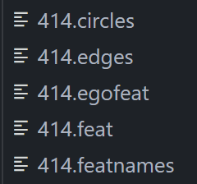
circles：数据集当中不同的社交圈子和属于这个圈子的用户id
edges：数据集当中任何人之间的朋友关系，在看完之后我认为这是有向边，判断方法：使用vscode的查找功能，因为circle是一个两列的数据，如果有(A, B)，还能找到(B, A)，那么说明这是个偏关系，这是我认为在图数据库当中应当是有向边的关系。其实应该写一个脚本判断一下的，但是当时我选第一行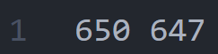，使用查找，找647 650，找到了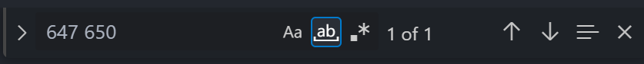，所以就认为是有向边的关系了。
egofeat：表示的是用户id为414这个点的特征向量
feat：包含其他用户id和各自的特征向量
featnames：表示各个特征的名字和对应值

数据预处理
根据前面5个数据文件的梳理，数据需要转化为如下4个csv，之所以转换成csv，是因为本地的neo4j支持LOAD csv导入。
circles——circles.csv
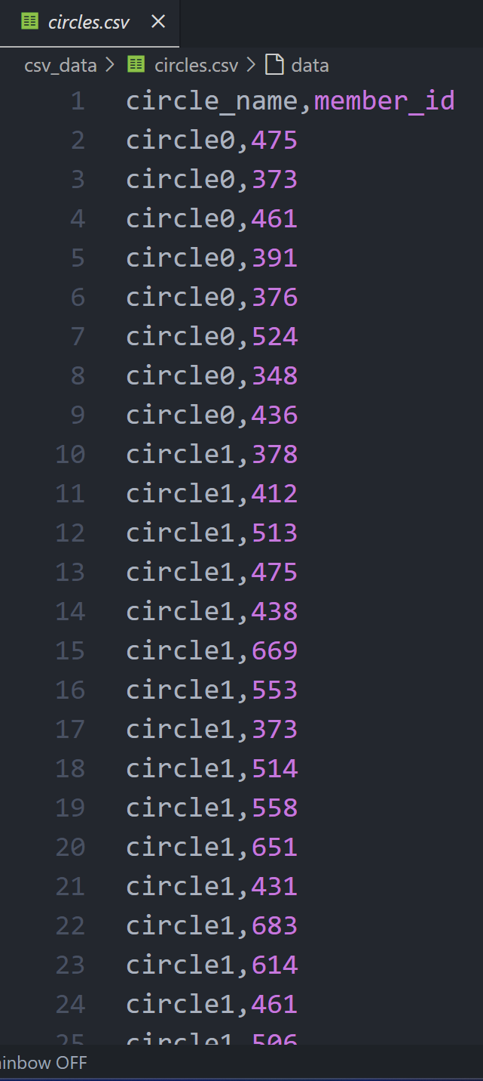
edges——edges.csv
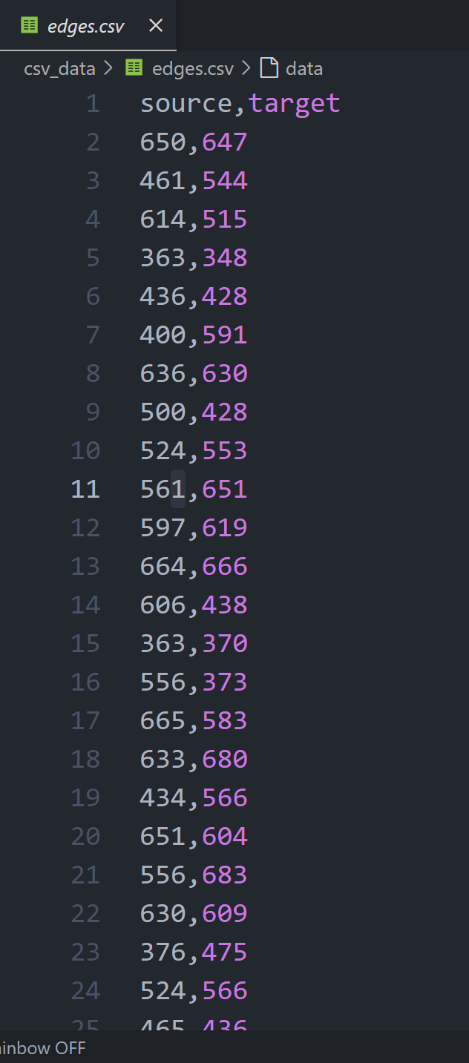
feat和egofeat需要参考featname，先获取每个特征的对应值（没有的话对应列就空着），然后转成features.csv和ego_features.csv
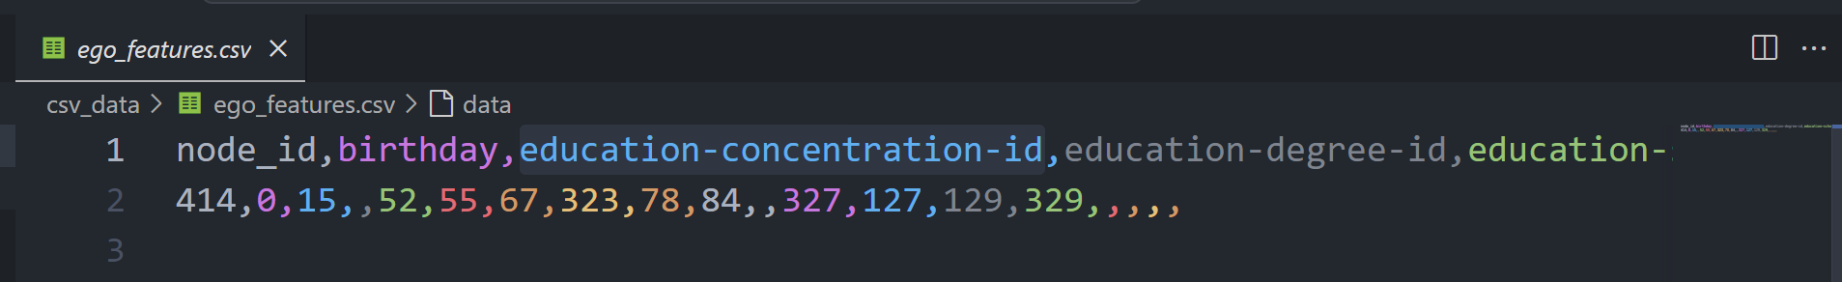
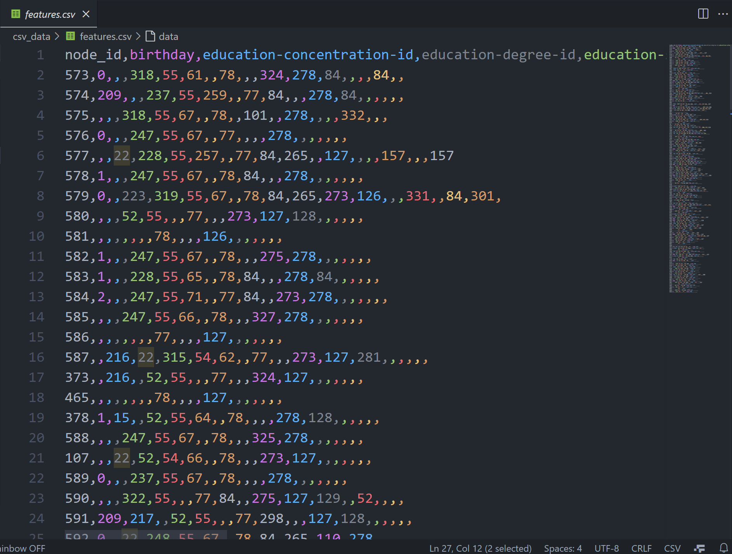
转换成.csv的预处理代码：
circles_to_csv.py：
with open("../facebook/414.circles", "r") as infile, open("../csv_data/circles.csv", "w") as outfile:
outfile.write("circle_name,member_id\n")
for line in infile:
parts = line.strip().split()
if len(parts) > 1:
circle_name = parts[0]
members = parts[1:]
for member in members:
outfile.write(f"{circle_name},{member}\n")

edges_to_csv.py：
with open("../facebook/414.edges", "r") as infile, open("../csv_data/edges.csv", "w") as outfile:
outfile.write("source,target\n")
for line in infile:
parts = line.strip().split()
if len(parts) == 2:
outfile.write(f"{parts[0]},{parts[1]}\n")

feat_to_csv.py：
import csv
# 读取 featnames 文件，获取特征名称
feat_mapping = {}
with open('../facebook/414.featnames', 'r') as f:
for line in f:

parts = line.strip().split() # 按空格分割：
# 6 birthday;anonymized feature 211转换为
# [0]6 [1]birthday;anonymized [2]feature [3]211
index = parts[0] # 特征索引
property_parts = parts[1].split(';')[0:-1]
# 去掉最后一个部分 "anonymized"：
# birthday;anonymized转换为
# [0]birthday
property_key = '-'.join(property_parts)# 将key值当中多余的";"替换为 "-"
property_value = parts[-1].split()[-1] # 提取特征值
feat_mapping[index] = (property_key, property_value)
# 处理 feat 文件
all_properties = set()
for key, (property_key, _) in feat_mapping.items():
all_properties.add(property_key)
# 写入 CSV 文件
with open('../facebook/414.feat', 'r') as infile, open('../csv_data/features.csv', 'w', newline='') as outfile:
writer = csv.DictWriter(outfile, fieldnames=['node_id'] + sorted(all_properties))
writer.writeheader() # 写入 CSV 文件头部
for line in infile:
parts = line.strip().split()
node_id = parts[0] # 节点 ID
features = parts[1:] # 特征向量
row = {'node_id': node_id}
for i, val in enumerate(features):
if val == '1': # 如果特征值为 1
property_key, property_value = feat_mapping.get(str(i), (None, None))
if property_key:
row[property_key] = property_value
# 将缺失的属性填充为空字符串，到时候创建点的时候不要加就行
for prop in all_properties:
if prop not in row:
row[prop] = ''
writer.writerow(row)

# 对 egofeat 文件也进行相同的处理，唯一需要注意的是egofeat文件开头没有id——Yu
with open('../facebook/414.egofeat', 'r') as infile, open('../csv_data/ego_features.csv', 'w', newline='') as outfile:
writer = csv.DictWriter(outfile, fieldnames=['node_id'] + sorted(all_properties))
writer.writeheader() # 写入 CSV 文件头部
line = infile.readline().strip()
features = line.split() # 特征向量
row = {'node_id': 414} # ego 节点的 ID 是 414
for i, val in enumerate(features):
if val == '1': # 如果特征值为 1
property_key, property_value = feat_mapping.get(str(i), (None, None))
if property_key:
row[property_key] = property_value
# 将缺失的属性填充为空字符串
for prop in all_properties:
if prop not in row:
row[prop] = ''
writer.writerow(row)

数据导入
我使用的是python脚本，python提供了一个py2neo的包，可以非常方便地进行csv导入
这里写了4个脚本，把4个csv文件导入进去：（需要注意顺序，先导feature，再导其他的）
circles_into_neo4j.py：
from py2neo import Graph
# 连接到 Neo4j 数据库
graph = Graph("bolt://localhost:7687", auth=("neo4j", "40027070"))
# 执行 Cypher 插入
query = """
LOAD CSV WITH HEADERS FROM 'file:///csv_data/circles.csv' AS row
MERGE (c:Circle {name: row.circle_name})
WITH c, row
MATCH (p:Person {id: row.member_id})
MERGE (p)-[:BELONGS_TO]->(c);
"""
graph.run(query)

edges_into_neo4j.py：
from py2neo import Graph
# 连接到 Neo4j 数据库
graph = Graph("bolt://localhost:7687", auth=("neo4j", "40027070"))
# 执行 Cypher 插入
query = """
LOAD CSV WITH HEADERS FROM 'file:///csv_data/edges.csv' AS row
MATCH (a:Person {id: row.source})
MATCH (b:Person {id: row.target})
MERGE (a)-[:Be_Friend_With]->(b);
"""
graph.run(query)

ego_features_into_neo4j.py：
from py2neo import Graph
# 连接到 Neo4j 数据库
graph = Graph("bolt://localhost:7687", auth=("neo4j", "40027070"))
# 执行 Cypher 插入
query = """
LOAD CSV WITH HEADERS FROM 'file:///csv_data/ego_features.csv' AS row
MERGE (p:Person {id: row.node_id})
WITH p, row
UNWIND keys(row) AS key
WITH p, key, row[key] AS value
WHERE key <> 'node_id' AND value <> ''
SET p[key] = value;
"""
graph.run(query)

features_into_neo4j.py：
from py2neo import Graph
# 连接到 Neo4j 数据库
graph = Graph("bolt://localhost:7687", auth=("neo4j", "40027070"))
# 执行 Cypher 插入
query = """
LOAD CSV WITH HEADERS FROM 'file:///csv_data/features.csv' AS row
MERGE (p:Person {id: row.node_id})
WITH p, row
UNWIND keys(row) AS key
WITH p, key, row[key] AS value
WHERE key <> 'node_id' AND value <> ''
SET p[key] = value;
"""
graph.run(query)

四、实验心得
实验过程当中主要遇到以下3个问题：
- Java版本：
我原先电脑里面安装了1.8和20，但是neo4j console运行的时候提示不是支持的版本，推荐用17或者21，我下了21，但是启动的时候依然告诉我是不支持的版本，后来又去下了17，才没有报这个错（虽然提示不支持的版本我稍微试了试，暂时没发现没什么问题，但是还是建议装它推荐的版本）。
- 数据导入：
感觉应该是社区版neo4j的问题，导入的时候必须要把导入的csv文件放到neo4j文件的import文件夹下面才能导入，应该是定义了file://，就像hdfs://一样，不然用原来的文件路径不行。
- neo4j desktop版本的bug（别人遇到的问题，解决不了，我后来建议他改装压缩包版本的，就行了）：
遇到了关闭后过一段时间就打不开desktop界面的情况，测试之后断网可以正常启动，但是这个样子好像就连不上web界面了（？存疑，但是当时的情况是确实web界面连不上，不过我看desktop版本可以直接在界面里面查询，但是不得不断网总归是一个槽点）

